* BÀI TẬP TRẮC NGHIỆM
Câu 1: Tính : (-6)+(-10) bằng : A. 10 B. -16 C. -10 D. 16
Câu 2: Tính : ( - 5) .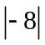 bằng A. - 40 B. 40 C. -13 D. 13
Câu 3: Khi  = 2 thì x bằng A. 2 B. – 2 C. 2 hoặc -2 D. 4
Câu 4: Tính : ( -75) : 25 bằng : A. – 3 B. 3 C. -50 D. 50
5: Tập hợp các số nguyên ước của 2 là : A.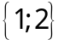 B.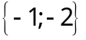 C.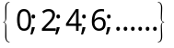 D.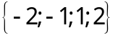
Câu 6: Khi x = 8 thì bằng A. – 8 B. 8 hoặc – 8 C. 8 D. 4
Câu 7: Số đối của -5 là: A. 5 B. 1 C. 0 D. -5
Câu 8:Tập hợp các ước số của -7 là: A. 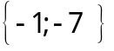 B.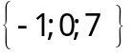 C.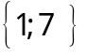 D. 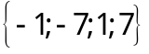
Câu 9:Trong các số sau đây 1;-5;3;-8 số nào có hai ước số: A. 1 B. -5 C. 3 D. -8
Câu 10 : Viết tích (-3).(-3).(-3).(-3).(-3) dưới dạng một lũy thừa : A. (-3)² B. (-3)³ C. (-3)⁴ D. (-3)⁵
Caâu 11: Hai phaân soá baèng nhau trong caùc phaân soá 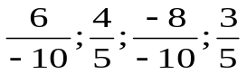 laø:
A. 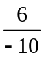 vaø B. vaø 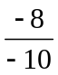 C. vaø  D. vaø
Caâu 12: Phaân soá toái giaûn trong caùc phaân soá sau 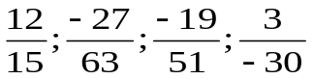 laø:
A. 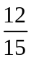 B. 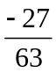 C. 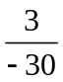 D. 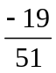
Caâu13: Maãu chung cuûa caùc phaân soá 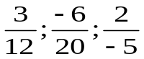 laø: A. 50 B. 30 C. 20 D. 10
Caâu 14: Toång cuûa hai phaân soá  vaø 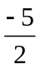 laø: A. 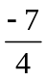 B. 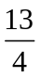 C. 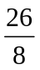 D. 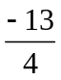
Caâu 15: Keát quaû pheùp tính 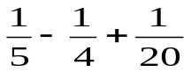 laø: A. 10 B. 0 C. 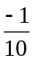 D. 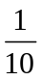
Caâu 16: Keát quaû ñoåi 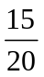 ra phaàn traêm laø:A. 15 % B .75% C. 150% D. 30%
Câu 17: Cho hình vẽ H.1 biết  = 30⁰ và 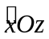 = 120⁰. Suy ra:  A. 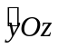 là góc nhọn. B. là góc vuông.  C. là góc tù. D. là góc bẹt. | 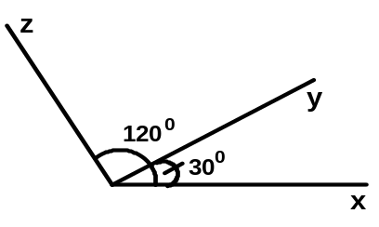
Câu 18: Nếu  = 35⁰ và  = 55⁰. Ta nói:
A. và là hai góc bù nhau. B. và là hai góc kề nhau.
C. và là hai góc kề bù. D. và là hai góc phụ nhau.
Câu 19: Với những điều kiện sau, điều kiện nào khẳng định tia Ot là tia phân giác của ?
A. 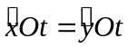 B. 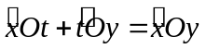 C. và
Câu 20: Cho hình vẽ H.2, 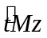 có số đo là:  A. 145⁰ B. 35⁰  C. 90⁰ D. 55⁰ |  | 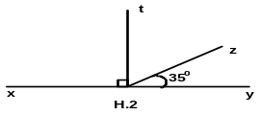
Câu 21: Cho hình vẽ H.3, đường tròn tâm O, bán kính 4cm.  Một điểm A (O;4cm) thì:  A. OA = 4cm B. OA = 2cm  C. OA = 8cm D. Cả 3 câu trên đều sai | 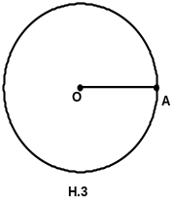

.Câu 22: Hình vẽ H.4 có:  A. 4 tam giác B. 5 tam giác  C. 6 tam giác D. 7 tam giác | 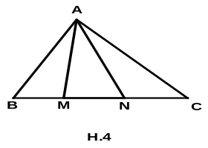
Câu 23: Nếu = 70⁰ và = 110⁰
A. và là hai góc phụ nhau. B. và là hai góc kề bù.
C. và là hai góc bù nhau. D. và là hai góc kề nhau.
Câu 24: Với những điều kiện sau, điều kiện nào khẳng định tia Ot là tia phân giác của ?
A. B. C. 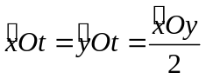 D. Tất cả các câu trên đều sai.
Câu 25: Điền vào chỗ trống:
A. Hai góc có tổng số đo bằng 180⁰, gọi là hai góc ………………………………..
B. Hai góc có tổng số đo bằng 90⁰, gọi là hai góc ………………………………..
C. Góc có số đo bằng 90⁰ gọi là ………………….
D. Góc có số đo bằng 180⁰ gọi là ………………….
Câu 26: Điền dấu x vào ô Đúng hoặc Sai:
 | Đúng | Sai
A. Góc bẹt là góc có 2 cạnh là hai tia đối nhau
B. Hai tia đối nhau là 2 tia có chung gốc.
C. Nếu 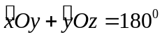 thì và gọi là 2 góc kề bù.
D. Nếu điểm M nằm bên trong đường tròn tâm O thì M cách điểm O một khoảng nhỏ hơn bán kính đường tròn tâm O.
A.SỐ HỌC.
Bài1: Thực hiện phép tính (tính nhanh nếu có).

- 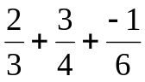 2. 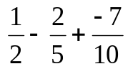 3, 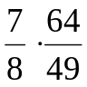 4, 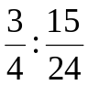 5, 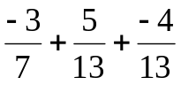
- 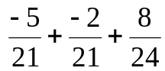 7) 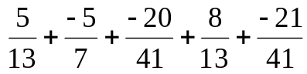 8) 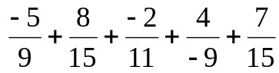
- 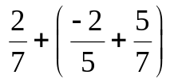; 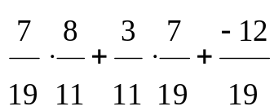; (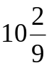 + 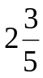) - 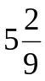; 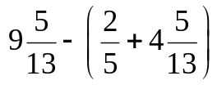
Bài 2: Tìm x biết

- 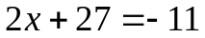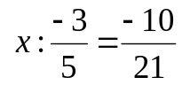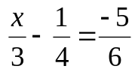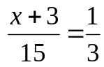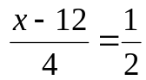
- 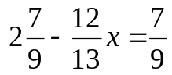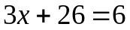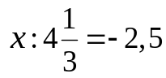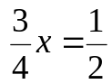
Bài 3: So sánh.

1. 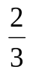 và  2 )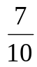 và 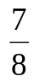 3.) 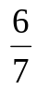 và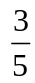 4.) 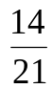 và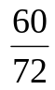
Bài 4 : Sắp xếp các phân số sau theo thứ tự tăng dần

- 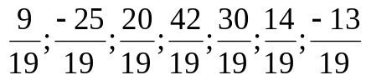
- 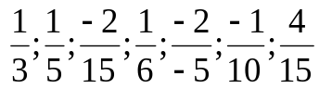

Bài 5:Tính giá trị các biểu thức sau:
A = a. + a.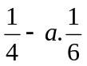 với a = 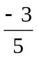 B = b.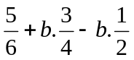 với b = 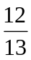
Bài 6: Tính các tổng sau:
A = 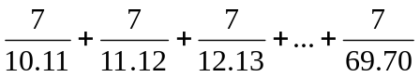 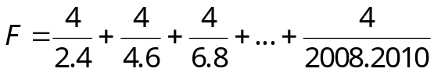
B = 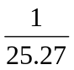+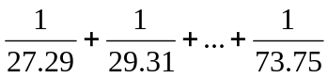

* GIẢI BÀI TOÁN
BÀI 1. Khoảng cách giữa hai thành phố là 120 km. Trên một bản đồ khoảng cách đó dài 2 cm. Hỏi nếu khoảng cách giữa hai điểm A, B trên bản đồ là 9 cm thì trên thực tế khoảng cách đó là bao nhiêu kilômét ?
BÀI 2. Trong tuần học tốt lớp 6A đã đạt được số điểm 10 như sau: Số điểm 10 của tổ 1 bằng tổng số điểm 10 của ba tổ còn lại, số điểm 10 của tổ 2 bằng  tổng số điểm 10 của ba tổ còn lại, số điểm 10 của tổ 3 bằng tổng số điểm 10 của ba tổ còn lại, tổ 4 có 46 điểm 10. Tính xem cả lớp có bao nhiêu điểm 10 ?
BÀI 3. Một xe tải mỗi ngày chuyển được  số hàng trong kho đến nơi tiêu thụ. Cùng ngày một xe tải khác nhập hàng mới vào kho bằng 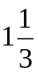 số hàng đẫ chuyển đi. Hỏi số hàng ban đầu trong kho là bao nhiêu , Biết số hàng tăng thêm là 101 tấn.
BÀI 4 Một khu đất hình chữ nhật có chiều rộng km, chiều dài gấp đôi chiều rộng.
- Tính chiều dài của khu đất.
- Tính chu vi và diện tích khu đất.
BÀI 5 Một lớp có 40 học sinh. số học sinh giỏi chiếm 25% số học sinh cả lớp.Số học sinh trung bình bằng  số học sinh giỏi. Còn lại là học sinh khá
a.Tính số học sinh mỗi loại của lớp.
b. Tính tỉ số phầm trăm của số học sinh khá so với học sinh cả lớp
BÀI 6 Ba xe vận tải phải chở 1400 tấn xi măng từ nhà máy đến công trường. Xe thứ nhất chở được tổng số xi măng. Xe thứ hai chở được 60% số xi măng còn lại. Hỏi mỗi xe chở bao nhiêu tấn xi măng?
BÀI 7. Hoa làm một số bài toán trong ba ngày. Ngày đầu bạn làm được  số bài. Ngày thứ hai bạn làm được số bài còn lại. Ngày thứ ba bạn làm nốt 5 bài. Trong ba ngày bạn Hoa làm được bao nhiêu bài?
BÀI 8. Một lớp có 45 học sinh. Khi trả bài kiểm tra, số bài đạt điểm giỏi bằng tổng số bài. Số bài đạt điểm khá bằng 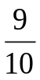 số bài còn lại. Tính số bạn đạt điểm trung bình.(Giả sử không có bài điểm yếu và kém).
BÀI 9. Ba lớp 6 của trường THCS Quang Trung có 120 học sinh. Số học sinh lớp 6A chiếm 35% so với học sinh của khối. Số học sinh lớp 6B bằng 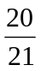 số học sinh lớp 6A. Còn lại là học sinh lớp 6C. Tính số học sinh mỗi lớp?
BÀI 10. Lớp 6B có 48 học sinh. Số học sinh giỏi bằng  số học sinh cả lớp. Số học sinh trung bình bằng 300% số học sinh giỏi, còn lại là học sinh khá.
a. Tính số học sinh mỗi loại.
b. Tính tỉ số % học sinh mỗi loại.
BÀI 11. Một lớp có 40 học sinh gồm 3 loại: giỏi, khá, trung bình. Số học sinh giỏi chiếm  số học sinh cả lớp. Số học sinh trung bình bằng số học sinh còn lại.
a. Tính số học sinh mỗi loại.
b. Tính tỉ số % học sinh mỗi loại.
BÀI 12. Khối 6 có 200 em. Lớp 6A chiếm 40% tổng số học sinh toàn khối, lớp 6B có số học sinh bằng 81,25% học sinh lớp 6A. Tính số học sinh lớp 6C?
BÀI 13. Chu vi hình chữ nhật là 52,5 m. Biết chiều dài bằng 150% chiều rộng. Tính diện tích hình chữ nhật.
BÀI 14. Bạn Nam đọc một cuốn sách dầy 200 trang trong 3 ngày. Ngày thứ nhất bạn đọc được  số trang sách. Ngày thứ hai bạn đọc được  số trang còn lại. Hỏi:
- Mỗi ngày bạn Nam đọc được bao nhiêu trang sách?
- Tính tỉ số số trang sách trong ngày 1 và ngày 3
- Ngày 1 bạn đọc được số trang chiếm bao nhiêu % số trang của cuốn sách.
BÀI 15. Một lớp có 45 học sinh gồm 3 loại học lực: giỏi, khá, trung bình. Số học sinh trung bình chiếm số học sinh cả lớp, số học sinh khá bằng 60% số học sinh còn lại.
- Tính số học sinh mỗi loại
- Tính tỉ số giữa số học sinh giỏi và học sinh trung bình.
c) Số học sinh giỏi chiếm bao nhiêu phần trăm học sinh của cả lớp?
BÀI 16 Trường có 1008 học sinh. Số học sinh khối 6 bằng 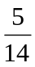 tổng số học sinh toàn trường. Số học sinh nữ khối 6 bằng số học sinh khối 6. Tính số học sinh nữ, nam của khối 6.
BÀI 17. Một cửa hàng bán một số mét vải trong ba ngày. Ngày thứ nhất bán số mét vải. ngày thứ 2 bán  số mét vải còn lại. Ngày thứ 3 bán nốt 40m vải. Tính số mét vải cửa hàng đã bán.
BÀI 18. Trong một đợt lao động trồng cây, Lớp 6C được phân công trồng 200 cây. Số cây tổ I trồng được chiếm 40% tổng số cây cả lớp trồng. Số cây tổ II trồng bằng 81,25% số cây mà tổ I trồng. Tính số cây tổ III trồng được, biết rằng Lớp 6C chỉ có 3 tổ.

B.HÌNH HỌC.
BÀI 1. Trên cùng một nửa mặt phẳng có bờ chứa tia Ox, vẽ hai tia Oz và Oy sao cho 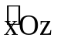= 75⁰, 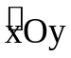 = 150⁰.
- Hỏi tia nào nằm giữa hai tia còn lại ? Vì sao?
- Tính zÔy. So sánh xÔz với zÔy.
- Tia Oz có phải là tia phân giác của xÔy không? Vì sao?
BÀI 2. Cho 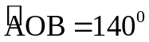. Vẽ tia phân giác OC của góc đó, vễ tia OD là tia đối của tia OA.
a) Tính 
b) Vẽ tia OE nằm trong  sao cho 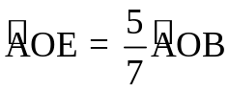 Chứng tỏ OB là tia phân giác của 
BÀI 3. Cho tam giác ABC có 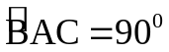 lấy điểm M thuộc cạnh BC sao cho 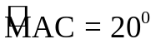
a) Tính 
b) Trong góc vẽ tia Ax cắt BC tại N sao cho 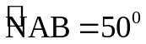. Trong ba điểm N, M, C điểm nào nằm giữa hai điểm còn lại ?
c) Chứng tỏ AM là tia phân giác của góc .
BÀI 4. Trên cùng một nửa mặt phẳng bờ chứa tia Ox, vẽ hai tia Ot và Oy sao cho xOt = 35⁰, = 70⁰.
- Tính góc tOy
- Tia Ot có phải là tia phân giác của góc xOy không? Vì sao?
c) Gọi Ot’ là tia đối của tia Ot. Tính số đo của góc 
BÀI 5. Trên nửa mặt phẳng có bờ chứa tia Ox vẽ hai tia Oy, Oz sao cho 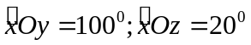
a. Trong ba tia Ox, Oy, Oz tia nào nằm giữa hai tia còn lại? Vì sao?
b. Vẽ Om là tia phân giác của 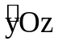. Tính 
BÀI 6. Cho góc bẹt xOy. Vẽ tia Oz sao cho = 60⁰.
a. Tính số đo góc ?
b. Vẽ tia Om, On lần lượt là tia phân giác của 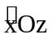 và . Hỏi hai góc  và góc  có phụ nhau không? Giải thích?
BÀI 7. Trên cùng một nửa mặt phẳng có bờ chứa tia Ox vẽ hai tia Ot và Oy sao cho  = 30⁰,  = 60⁰.
a. Tia nào nằm giữa hai tia còn lại?
b. Tính góc ? So sánh và ?
c. Tia Ot có phải là tia phân giác của góc hay không? Giải thích?
BÀI 8. Cho góc bẹt , vẽ tia Ot sao cho 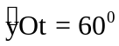.
a. Tính số đo góc ?
b. Vẽ phân giác Om của  và phân giác On của 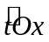. Hỏi góc  và góc  có kề nhau không? Có phụ nhau không? Giải thích?
BÀI 9. Cho góc bẹt xOy. Vẽ tia Oz sao cho góc xOz = 70º.
- Tính góc zOy
- Trên nửa mặt phẳng bờ Ox chứa Oz vẽ tia Ot sao cho xOt = 140º. Chứng tỏ tia Oz là tia phân giác của góc xOt
- Vẽ tia Om là tia đối của tia Oz. Tính góc yOm.
BÀI 10 Cho hai tia Oz, Oy cùng nằm trên nửa mặt phẳng bờ chứa tia Ox, biết góc xOy=50⁰, góc xOz=130⁰.
- Trong ba tia Ox, Oy, Oz tia nào nằm giữa hai tia còn lại? Vì sao?
- Tính góc yOz.
- Vẽ tia Oz’ là tia đối của tia Oz. Tia Ox có phải là tia phân giác của góc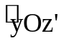 không? Vì sao?
BÀI 11. Trên cùng một nửa mặt phẳng bờ chứa tia Ox, vẽ hai tia Oy và Ot sao cho góc xOy = 60⁰ và góc xOt = 120⁰.
- Hỏi tia nào nằm giữa hai tia còn lại? Vì sao?
- Tính góc yOt.
- Chứng tỏ tia Oy là tia phân giác của góc xOt.
BÀI 12. Cho hai tia Oy, Oz cùng nằm trên nửa mặt phẳng có bờ chứa tia Ox, biết góc xOy=40⁰, góc xOz=150⁰.
- Trong ba tia Ox, Oy, Oz tia nào nằm giữa hai tia còn lại? Vì sao?
- Tính số đo góc yOz?
- Vẽ tia phân giác Om của góc xOy, vẽ tia phân giác On của góc yOz. Tính số đo góc mOn
BÀI 13. Cho hai tia Oz, Oy cùng nằm trên nửa mặt phẳng bờ chứa tia Ox, biết góc xOy=50⁰, góc xOz=130⁰.
- Trong ba tia Ox, Oy, Oz tia nào nằm giữa hai tia còn lại? Vì sao?
- Tính góc yOz.
c) Vẽ tia Oa là tia đối của tia Oz. Tia Ox có phải là tia phân giác của góc yOa không? Vì sao?
BÀI 14. Cho góc xOy = 60º. Vẽ tia Oz là tia đối của tia Ox. Vẽ tia Om là tia phân giác của góc xOy, On là tia phân giác của góc yOz.
- Tính góc xOm b) Tính góc mOn
BÀI 15. Cho góc bẹt xOy. Một tia Oz thỏa mãn 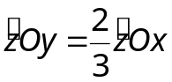. Gọi Om, On lần lượt là tia phân giác của .
- Tính , 
- ,  có là hai góc phụ nhau không? Vì sao?
BÀI 16. Trên cùng một nửa mặt phẳng có bờ chứa tia Ox, vẽ 2 tia Ot, Oy sao cho = 75⁰ , =150⁰ .
- Tia Ot có nằm giữa 2 tia Ox và Oy không ? Vì sao ?
- So sánh góc  và
- Tia Ot có phải là tia phân giác của góc không ? Vì sao ?
BÀI 17. Cho hai tia Oy, Oz cùng nằm trên một nửa mặt phẳng có bờ chứa tia Ox. Biết = 30⁰, 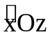 = 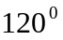
a. Tính số đo góc yOz
b. Vẽ tia phân giác Om của góc xOy, tia phân giác On của góc xOz. Tính số đo góc mOn
BÀI 18 Trên cùng một nữa mặt phẳng bờ chứa tia Ox vẽ hai tia Oy, Oz sao cho góc xOy = 100⁰; góc xOz = 20⁰.
a) Trong ba tia Ox, Oy, Oz tia nào nằm giữa hai tia còn lại? Vì sao?
b) Vẽ Ot là tia phân giác của góc yOz. Tính góc xOt.
BÀI 19 Cho hai góc 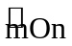 và phụ nhau, biết 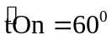.
- Tính số đo .
- Trên nửa mặt phẳng bờ Om không chứa tia On vẽ tia Ox sao cho 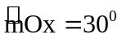.
Tia On có phải là tia phân giác của không ? Tại sao?

